persbericht topcore

# TopCore collectie 2025 van Dekker Zevenhuizen rockt

Klassiek steen blijft onverminderd populair in de keuken; zo laat de nieuwe TopCore® collectie van Dekker Zevenhuizen zien. Het familiebedrijf heeft voor 2025 weer vijf unieke repro’s toegevoegd: ‘steen’ met de voordelen van TopCore.

## Harmonieuze kleurschakeringen

Van donker naar licht, van warm naar koel: de nieuwe steentinten van TopCore bieden voor iedere keuken uitkomst. De verrassing zit in de harmonieuze kleurschakeringen. *Buteo* is heel donker, en door de bruine ondertoon warm en door de voelbare structuur in het oppervlak ook levendig. *Brevity* is een lichte, op onyx geïnspireerde tint; *Gracia* is warm beige en heeft een wolkerig patroon. *Wagtail* is zwart marmer met fijne witte ader; *Aqua Brown* heeft een grover patroon in verschillende bruintinten.

Lees meer over TopCore: [www.dekkerzevenhuizen.nl/topcore](http://www.dekkerzevenhuizen.nl/topcore)

Lees meer over de keukentrend 2025: [www.dekkerzevenhuizen.nl/trends2025](http://www.dekkerzevenhuizen.nl/trends2025)

Beeldmateriaal *downloadlink:* [*https://we.tl/t-GJZY21Xly2*](https://we.tl/t-GJZY21Xly2)

*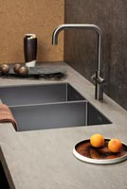   
TopCore Buteo  
 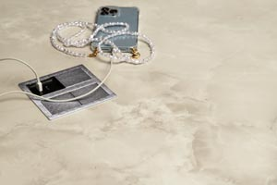  
TopCore Brevity  
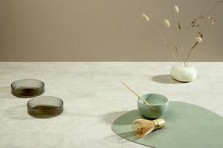 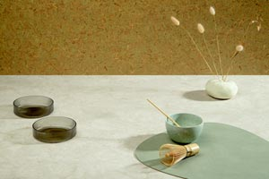  
TopCore Gracia*

Note voor de redactie

## Beeldmateriaal

Beeldmateriaal is rechtenvrij en mag gebruikt worden met vermelding en een link naar Dekker Zevenhuizen.

## Meer informatie

Kijk voor meer informatie op onze website: <https://www.dekkerzevenhuizen.nl/trends2025>

Voor meer informatie kun je contact opnemen met Inez van Dijke via i.van.dijke@dznet.nl